Отчет о работе по ПДД в подготовительной группе.
Гилева Н.А.
Обучение правилам дорожного движения в детском саду – это жизненная необходимость, поэтому различные мероприятия по ПДД всегда актуальны в учреждениях дошкольного образования. Ведь в детском саду ребенок не только осваивает элементарные правила дорожного движения, но и учится важнейшим правилам безопасного поведения на дороге.
Цель: воспитывать навыки выполнения основных правил поведения детей на улице, дороге, с целью предупреждения детского дорожно – транспортного травматизма.
Задачи: дать детям знания о правилах дорожного движения.
Формировать представления детей о безопасности дорожного движения при передвижении по улицам и дорогам.
В подготовительной группе была проведена следующая работа:

Дидактические игры:
«Зажги светофор» «Внимание дорога» «Мы едем в автобусе» «У светофора»
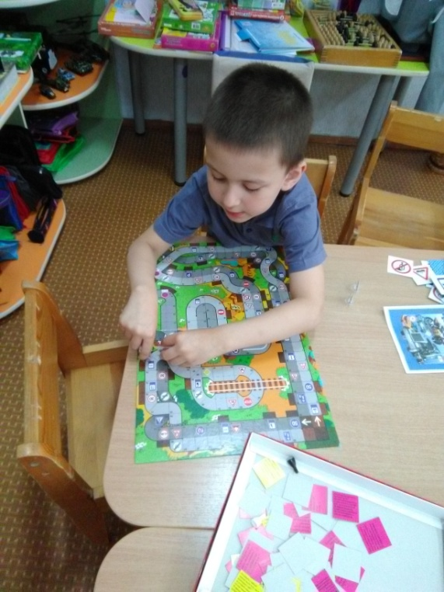
Словесные игры: «Правила дорожные всем детям знать положено»

Сюжетно- ролевые игры «Я шофер» «Строители дорог»

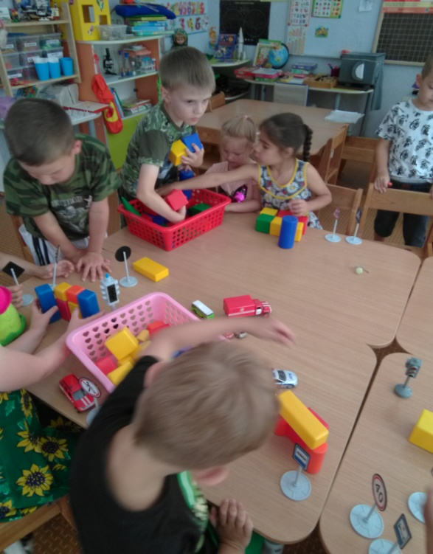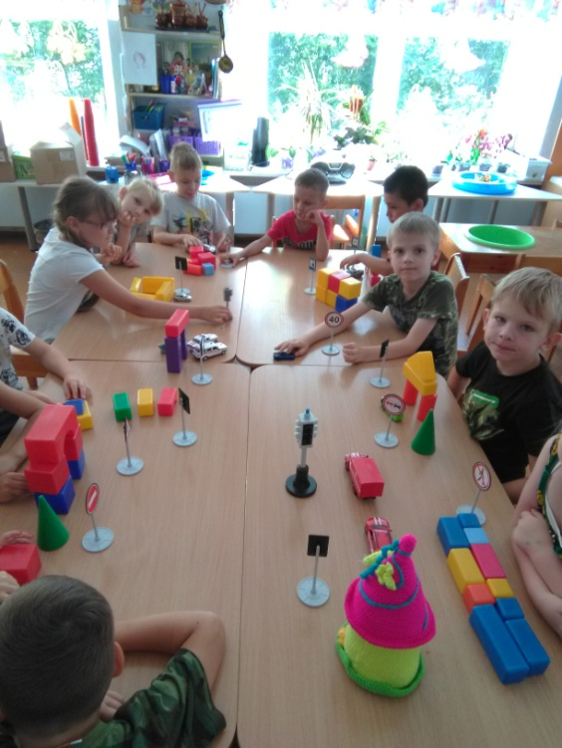

Подвижные игры «К своим знакам», «Стоп», «Три сигнала светофора», «Воробушки и автомобиль».
Проводились беседы с детьми: «Всем ребятам нужно знать, как по улице шагать», «Кого называют пешеходом, водителем и пассажиром, что такое транспорт».
А также проводились ситуативные беседы, разговоры:
«Какие бывают машины», «Как правильно с мамой переходить улицу», «Если ты потерялся», «Для чего нужны дорожные знаки»
Прошел конкурс рисунков " В стране дорожных знаков"

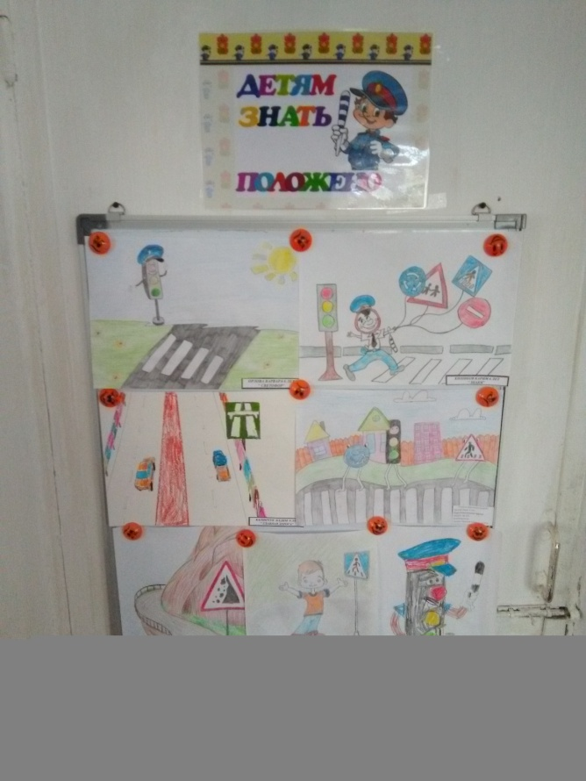
Совместно с родителями разработаны маршрутные листы " Мой путь от дома до детского сада"
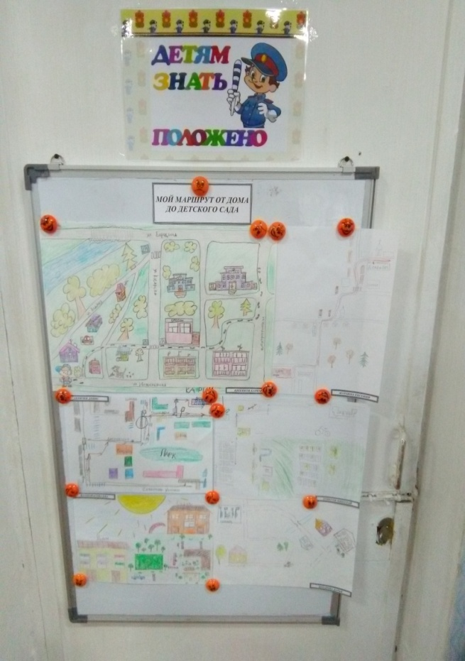
Участие во Всероссийской олимпиаде для дошкольного возраста " Основы безопасности"

Проводилась работа с родителями: консультация «Как знакомить детей с правилами дорожного движения», «Что должны знать родители, находясь с ребёнком на улице».

